РОССИЙСКАЯ ФЕДЕРАЦИЯ
АДМИНИСТРАЦИЯ КОПТЕВСКОГО СЕЛЬСКОГО ПОСЕЛЕНИЯ
ЗНАМЕНСКОГО РАЙОНА ОРЛОВСКОЙ ОБЛАСТИ

ПОСТАНОВЛЕНИЕ
от «17» августа 2022 года № 37

О внесении дополнений в постановление Администрации Коптевского сельского поселения Знаменского района Орловской области от 14 октября 2020 года №32 «Об утверждении реестра и схем мест размещения площадок накопления твердых коммунальных отходов, расположенных на территории Коптевского сельского поселения Знаменского района Орловской области»

Руководствуясь Федеральным законом от 06 октября 2003 года №131-ФЗ «Об общих принципах организации местного самоуправления в Российской Федерации», в соответствии с пунктом 4 статьи 13.4 Федерального закона от 24 июня 1998 года №89-ФЗ «Об отходах производства и потребления», Правилами обустройства мест (площадок) накопления твердых коммунальных отходов и ведения их реестра, утвержденных постановлением Правительства Российской Федерации от 31 августа 2018 года №1039,

ПОСТАНОВЛЯЮ:
- Внести дополнения в постановление Администрации Коптевского сельского поселения Знаменского района Орловской области от 14 октября 2020 года №32 «Об утверждении реестра и схем мест размещения площадок накопления твердых коммунальных отходов, расположенных на территории Коптевского сельского поселения Знаменского района Орловской области» и утвердить реестр мест накопления твердых коммунальных отходов на территории Коптевского сельского поселения Знаменского района Орловской области, согласно приложению №1 к настоящему постановлению.
- Утвердить схемы размещения площадок накопления твердых коммунальных отходов на территории Коптевского сельского поселения Знаменского района Орловской области, согласно приложению №2, №3.
3. Настоящее постановление вступает в силу со дня его подписания, подлежит обнародованию и размещению на официальном сайте Администрации Коптевского сельского поселения Знаменского района Орловской области в информационно-телекоммуникационной сети «Интернет».
4. Контроль за выполнением настоящего постановления оставляю за собой.

Исполняющий обязанности
главы Коптевского сельского поселения В.В. Архипова

Приложение №1
К постановлению администрации
Коптевского сельского поселения
Знаменского района Орловской
области от 17 августа 2022 года
№37

РЕЕСТР
мест накопления твердых коммунальных отходов на территории Коптевского сельского поселения

№ | Собственник (владелец) контейнерной площадки (полное наименование) | Место расположение контейнерной площадки | Количество контейнеров (шт) | Объём контейнеров (м3) | Источники образования ТКО, которые складируются на площадке
1 | Администрация Коптевского сельского поселения | пос. Слободка,  ул.Юбилейная, возле дома №3 | 1 | 0,75 | Проживающие в посёлке Слободка
2 | Администрация Коптевского сельского поселения | д.Паньшина, ул. Заречная, возле дома №3 | 1 | 0,75 | Проживающие в деревне Паньшина

Приложение №2
К постановлению администрации
Коптевского сельского поселения
Знаменского района Орловской
области от 17 августа 2022 года
№37

СХЕМА
Размещения площадок накопления твердых коммунальных отходов на территории
Коптевского сельского поселения ( пос.Слободка)

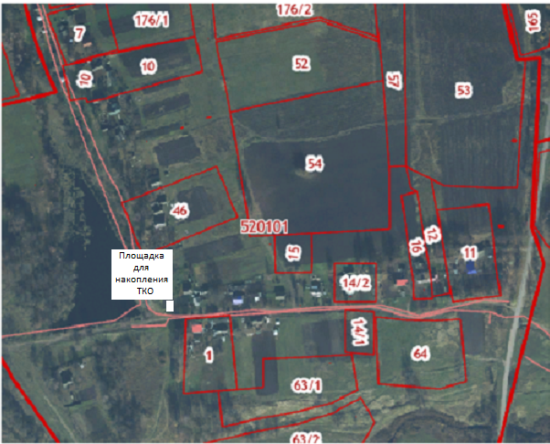

Приложение №3
К постановлению администрации
Коптевского сельского поселения
Знаменского района Орловской
области от 17 августа 2022 года
№37

СХЕМА
Размещения площадок накопления твердых коммунальных отходов на территории
Коптевского сельского поселения (д.Паньшина)

